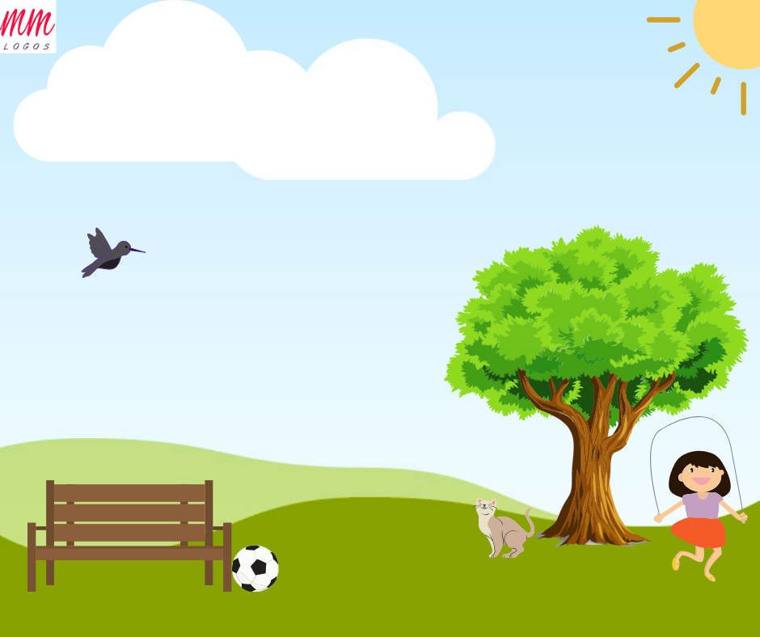
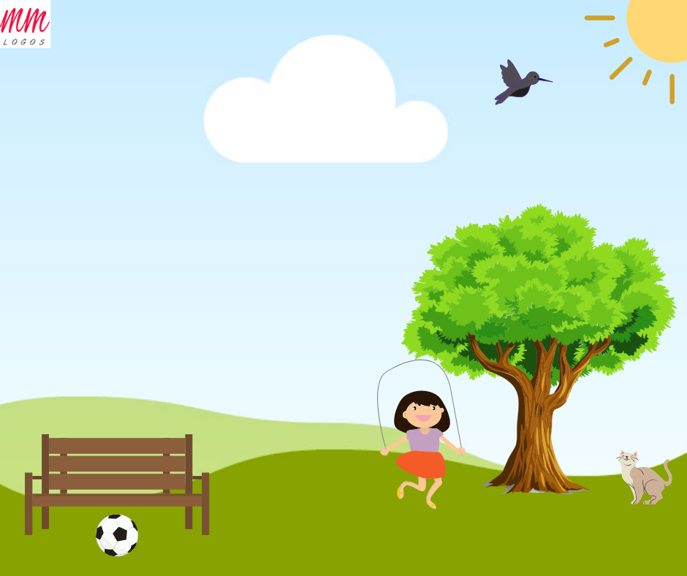
SZUKAMY 5 RÓŻNIC. OPOWIEDZ CO JEST ZMIENIONE. POWIEDZ CO WIDZISZ NA 1 A POTEM NA 2 OBRAZKU.

